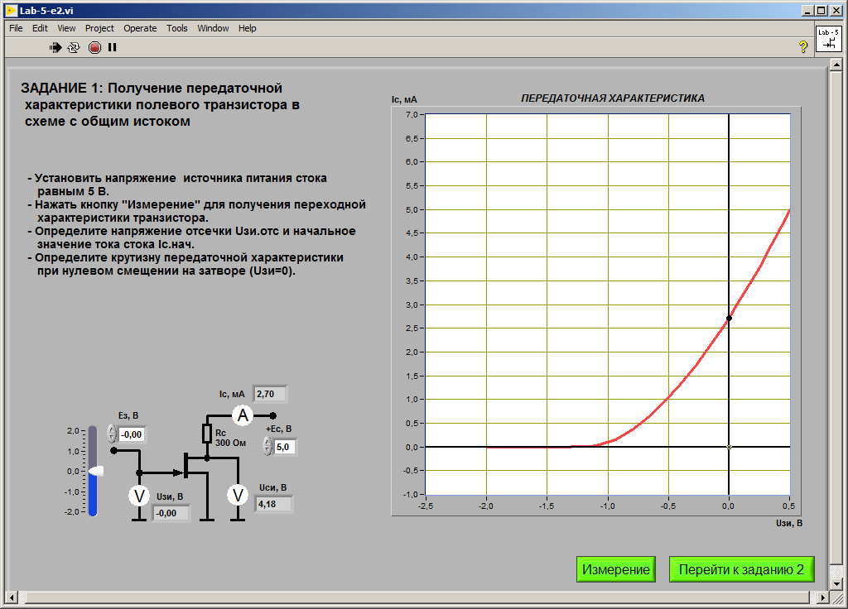

Uзи = -1.18 B

Ic = 2.71 mA

k = 1.95 \* 10^-3 A/B^2

U1 = -0.12 B I1 = 2.24 mA

U2 = 0.12 B I2 = 3.17 mA

S = 0.77 \* 10^-3 A/B

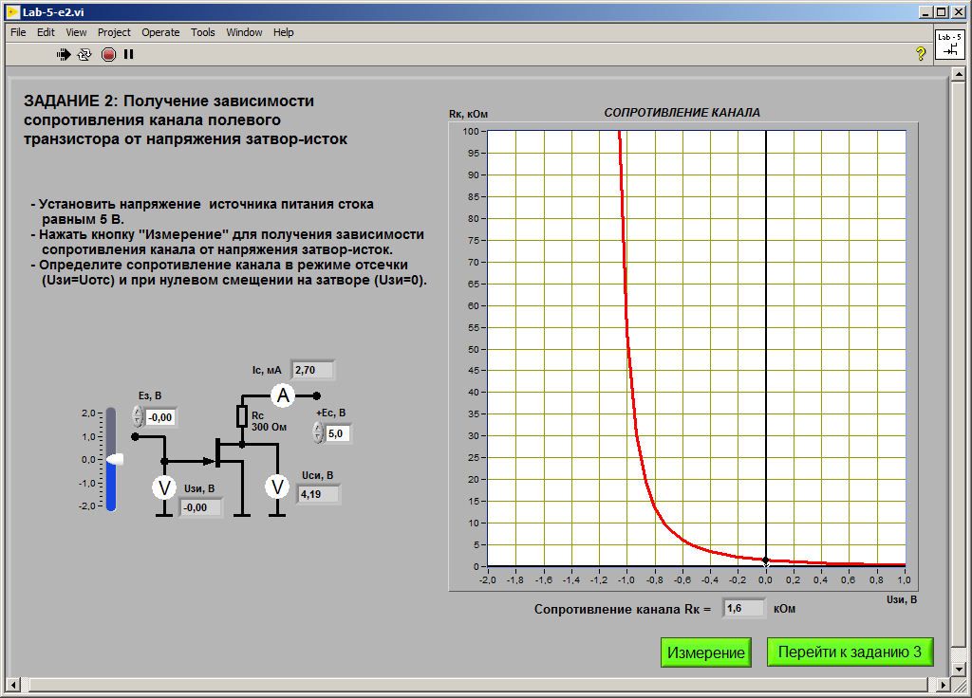

E3 = -1.15 Ic = 0.01 -> Rkmax = 418 kOm

E3 = 0 Rkmin = 1.6 kOm

Uзи = -1.5 -> Ic = 0

Uзи = -1 -> Ic = 0.08

Uзи = -0.5 -> Ic = 1.02

Uзи = 0 -> Ic =2.74

Uзи = 0.5 -> Ic = 5.04

S = 4.02 mA/B

ВЫВЫЫВЫ

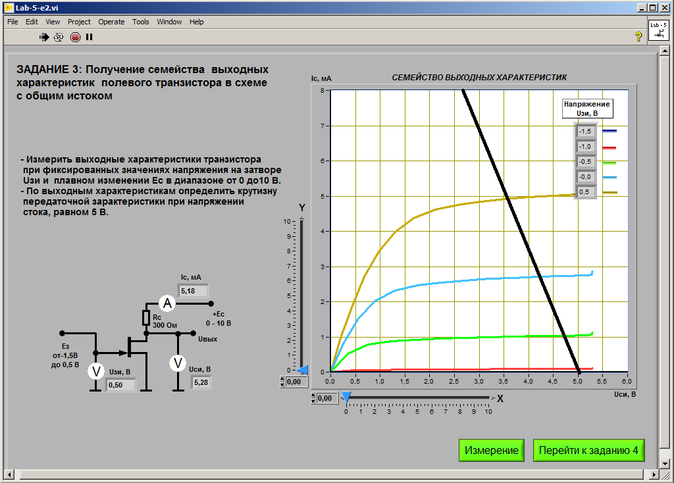

icmax = 4.92

Uсиmax = 3.56

icmin = 0.09

Uсиmin = 4.95

ic\* = 2.51

uзи\* = 4.67 b

СКОММУНИЗДИТЬ РАБОЧУЮ ТОЧКУ И 4.3.7

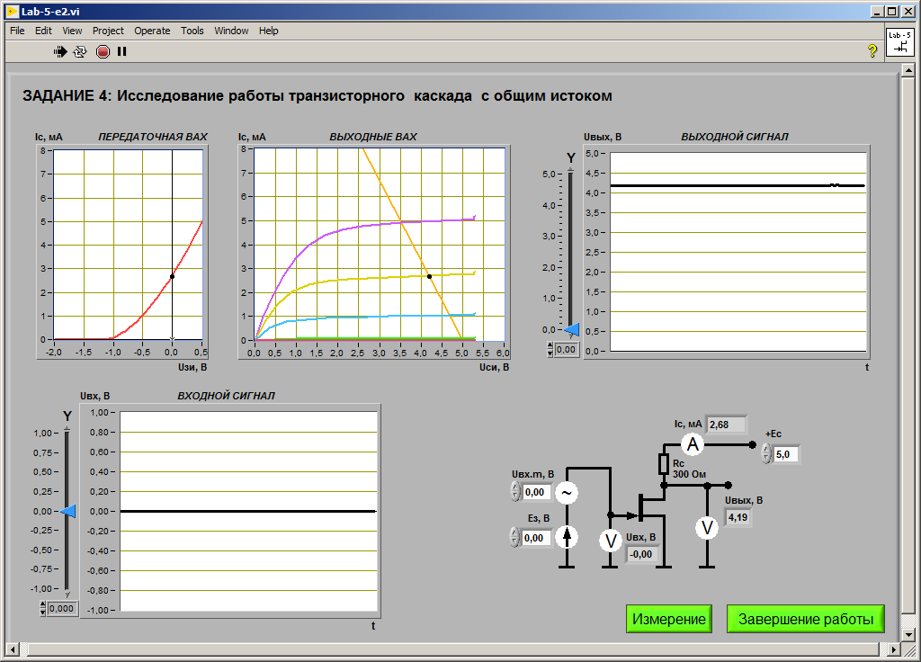

устанавливаем 4.67

uзи = 4.67

ic =